ANALIZA STATYSTYKI ZA LISTOPAD 2010 ROKU

- Poziom i stopa bezrobocia

Liczba bezrobotnych zarejestrowanych w Powiatowym Urzędzie Pracy w Kędzierzynie-Koźlu, w dniu 30 listopada 2010r. wynosiła 4505 osób i była wyższa w porównaniu do 31 października 2010r. o 174 osoby.

Zmiana liczby bezrobotnych miała miejsce:
- w gminie Kędzierzyn-Koźle wzrost o 113 osób
- w pozostałych gminach wzrost o 61 osób

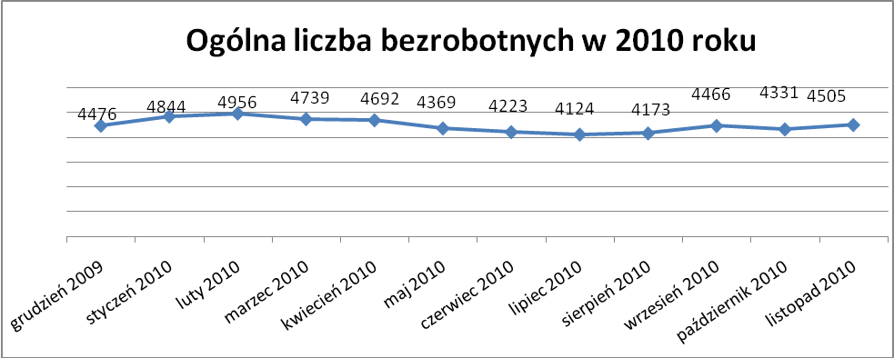

Stopa bezrobocia w listopadzie 2010r. wynosiła 12,5% .

W porównaniu do poprzedniego miesiąca wysokość tego wskaźnika procentowego zwiększyła się o 0,5%.

- Wybrane kategorie bezrobotnych

Według stanu w końcu miesiąca w ewidencji PUP pozostawało:

Kobiet – 2513 osób, tj. 55,8% ogółu bezrobotnych.

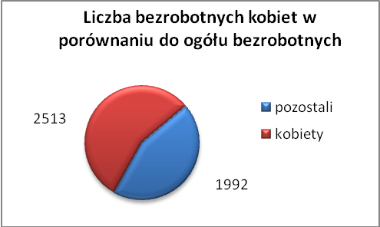

W porównaniu do października 2010r. ogólna liczba kobiet zwiększyła się
o 63 osoby.

W listopadzie 2010r. zarejestrowało się mniej kobiet w porównaniu
do października 2010r. o 33 osoby.

W listopadzie 2010r. z ewidencji bezrobotnych z tytułu niepotwierdzenia gotowości do pracy oraz dobrowolnej rezygnacji ze statusu bezrobotnego wyłączono 81 kobiet, mniej ( o 44 ) niż w październiku 2010r :

- w grudniu 2009r. - 85 osób
- w styczniu 2010r. - 95 osób
- w lutym 2010r. - 41 osób
- w marcu 2010r. - 46 osób
- w kwietniu 2010r. - 92 osoby
- w maju 2010r. - 138 osób
- w czerwcu 2010r. - 76 osób
- w lipcu 2010r. - 175 osób
- w sierpniu 2010r. - 119 osób
- we wrześniu 2010r. - 109 osób
- w październiku 2010r. - 125 osób
- w listopadzie 2010r. - 81 osób

Mieszkańców miasta Kędzierzyna-Koźla – 3261 osób, tj. 72,4 % ogółu bezrobotnych /w tym kobiet/ - 1806 osób , tj. 40,1 % ogółu bezrobotnych

W listopadzie 2010r. odnotowano wzrost bezrobocia z terenu gminy Kędzierzyna-Koźla o 113 osób.

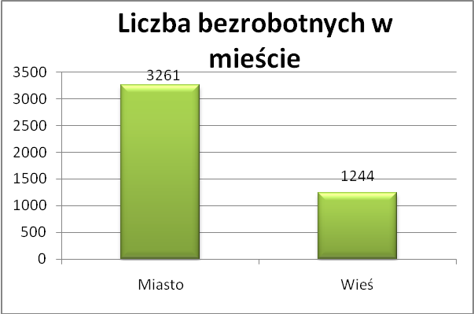

Mieszkańców wsi - 1244 osoby tj. 27,6% ogółu bezrobotnych,

/w tym kobiet/ 707 osób tj. 15,7% ogółu bezrobotnych.

W listopadzie zwiększyła się liczba bezrobotnych mieszkańców wsi, w porównaniu do poprzedniego miesiąca o 61 osób.

Zarejestrowano w:

- w grudniu 2009r. - 1269 osób
- w styczniu 2010r. - 1374 osoby
- w lutym 2010r. - 1401 osób
- w marcu 2010r. - 1307 osób
- w kwietniu 2010r. - 1254 osoby
- w maju 2010r. - 1169 osób
- w czerwcu 2010r. - 1097 osób
- w lipcu 2010r. - 1093 osoby
- w sierpniu 2010r - 1125 osób
- we wrześniu 2010r. - 1246 osób
- w październiku 2010r. - 1183 osoby
- w listopadzie 2010r. - 1244 osób

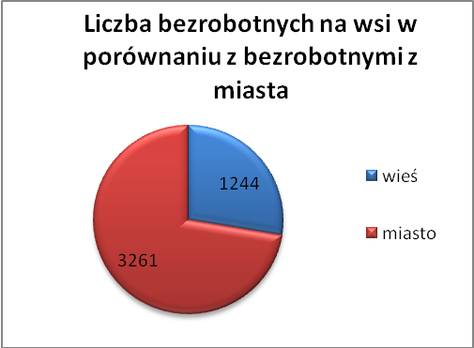

Cudzoziemców – 6 osób, tj. 0,1 % ogółu bezrobotnych

W listopadzie 2010r. w ewidencji Powiatowego Urzędu Pracy
w Kędzierzynie-Koźlu pozostaje 6 cudzoziemców.

Osób bezrobotnych do 25 roku życia – 1045 osób, tj. 23,2 % ogółu bezrobotnych /w tym kobiet/ - 597 osób, tj. 13,3 % ogółu bezrobotnych

W porównaniu do poprzedniego miesiąca liczba osób bezrobotnych do 25 roku życia zwiększyła się o 20 osób.

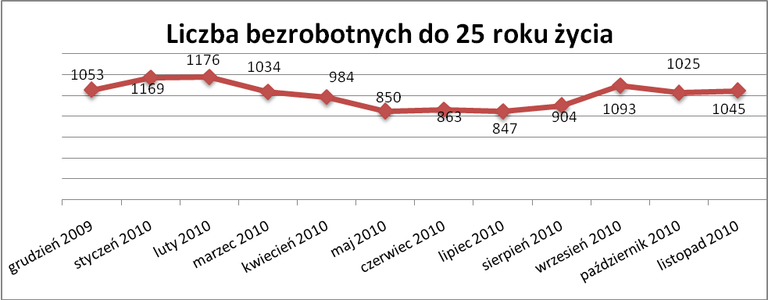

W listopadzie 2010r. ogółem wyłączono 162 osoby bezrobotne do 25 roku życia, z tego:

- 72 osoby podjęły pracę,
- 65 osób nie potwierdziło gotowości do pracy,
- 11 osób rozpoczęło staż,
- 7 osób rozpoczęło szkolenie,
- 4 osoby dobrowolnie zrezygnowały ze statusu osoby bezrobotnej,
- 2 inne,
- 1 osoba odmówiła bez uzasadnionej przyczyny przyjęcia
propozycji odpowiedniej pracy lub innej formy pomocy.

Osób, które ukończyły szkołę wyższą do 27 roku życia – 52 osoby,

tj. 1,2% ogółu bezrobotnych /w tym kobiet/ - 31 osób, tj. 0,7% ogółu bezrobotnych

W porównaniu do października 2010r. liczba osób bezrobotnych do 27 roku życia, które ukończyły szkołę wyższą zarejestrowanych w PUP zwiększyła się o 6 osób.

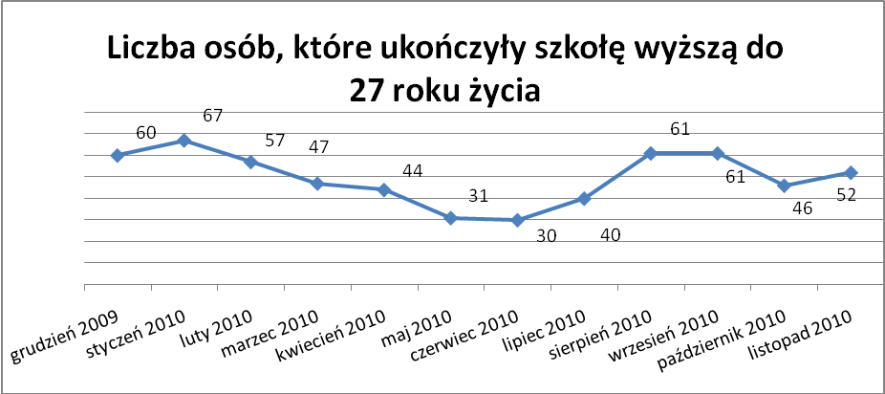

Osób długotrwale bezrobotnych – 2081 osób, tj. 46,2% ogółu bezrobotnych /w tym kobiet/ - 1265 osób, tj. 28,1% ogółu bezrobotnych

W porównaniu do poprzedniego miesiąca liczba osób długotrwale bezrobotnych
zwiększyła się o 163 osoby.

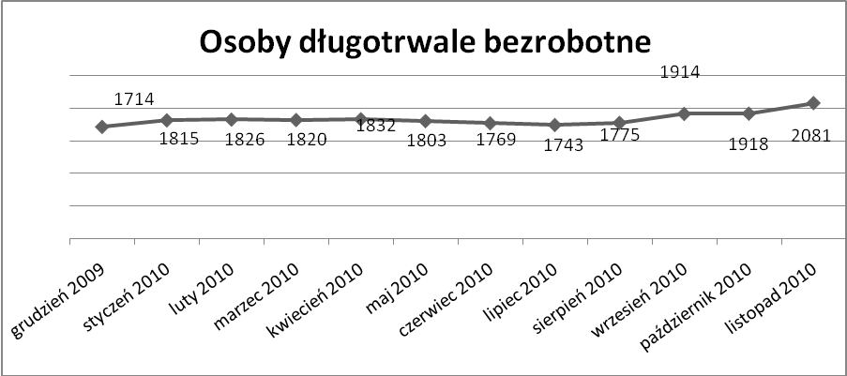

Liczba osób długotrwale bezrobotnych rośnie od sierpnia 2010r.

Osób bezrobotnych powyżej 50 roku życia – 1076 osób, tj. 23,9
ogółu bezrobotnych /w tym kobiet/ - 438 osób, tj. 9,7% ogółu bezrobotnych

Ogólna liczba osób bezrobotnych powyżej 50 roku życia w porównaniu
do października 2010r. zwiększyła się o 53 osoby.

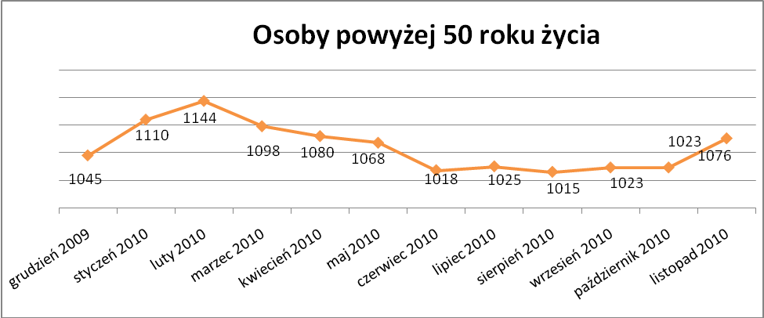

Liczba osób długotrwale bezrobotnych rośnie od września 2010r.

Osób bez kwalifikacji zawodowych – 1698 osób, tj. 37,7% ogółu bezrobotnych /w tym kobiet/ - 972 osoby, tj. 21,6% ogółu bezrobotnych

W porównaniu do poprzedniego miesiąca liczba osób bez kwalifikacji zawodowych zwiększyła się o 80 osób.

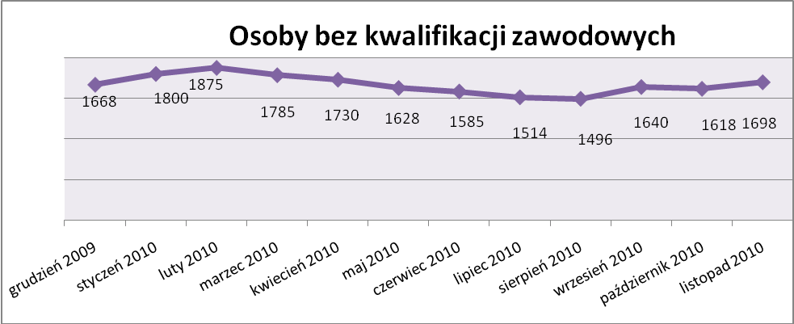

Osób bez doświadczenia zawodowego – 1311 osób, tj. 29,0% ogółu bezrobotnych /w tym kobiet/ - 753 osoby, tj. 16,7% ogółu bezrobotnych

W porównaniu do października 2010r. liczba osób bez doświadczenia zawodowego zwiększyła się o 41 osób.

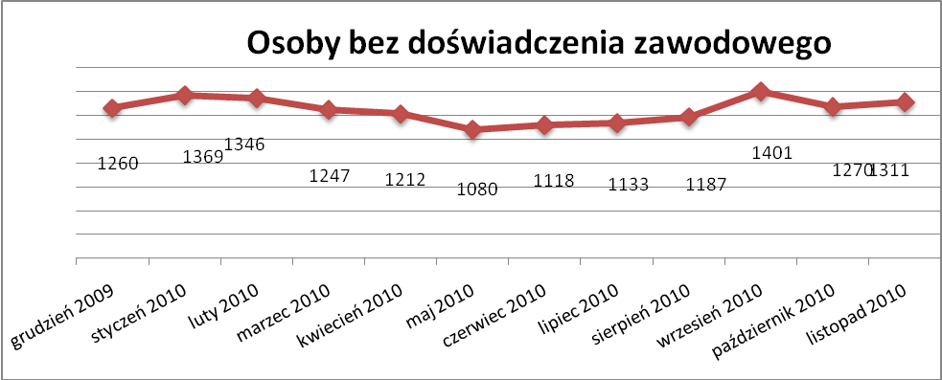

Osób bez wykształcenia średniego – 2912 osób, tj. 64,6% ogółu bezrobotnych /w tym kobiet/ - 1431 osób, tj. 31,8% ogółu bezrobotnych

W porównaniu do października 2010r. liczba osób bez wykształcenia średniego zwiększyła się o 155 osób.

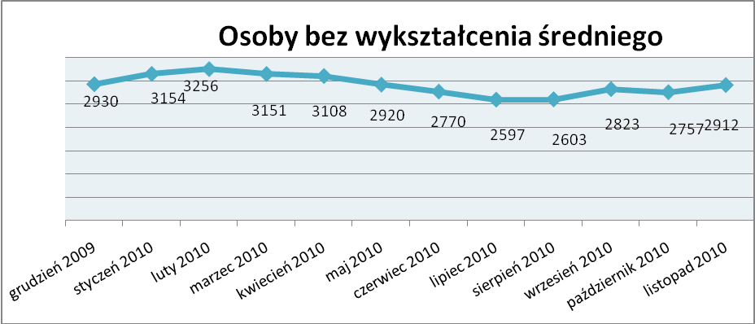

Niepełnosprawnych – 333 osoby, tj. 7,4% ogółu bezrobotnych

/w tym kobiet/ - 182 osoby, tj. 4,0% ogółu bezrobotnych

Ogólna liczba osób niepełnosprawnych w porównaniu do poprzedniego miesiąca zwiększyła się o 14 osób.
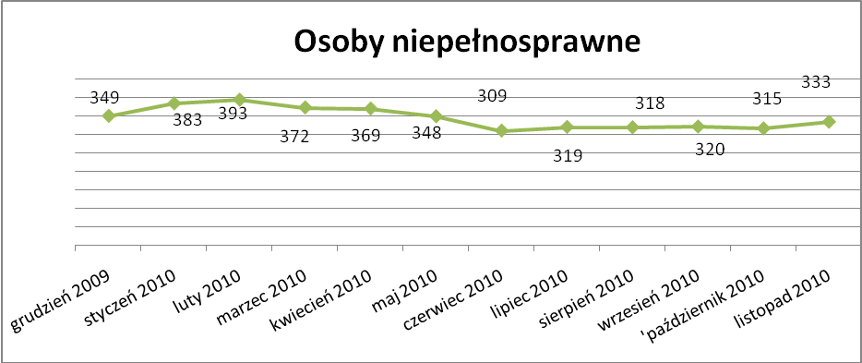

13. Z prawem do zasiłku – 473 osoby, tj. 10,5% ogółu bezrobotnych
/w tym kobiet/ - 248 osób, tj. 5,5% ogółu bezrobotnych

Wskaźnik ten w porównaniu do października 2010r. zmniejszył się o 21 osób
uprawnionych do zasiłku.

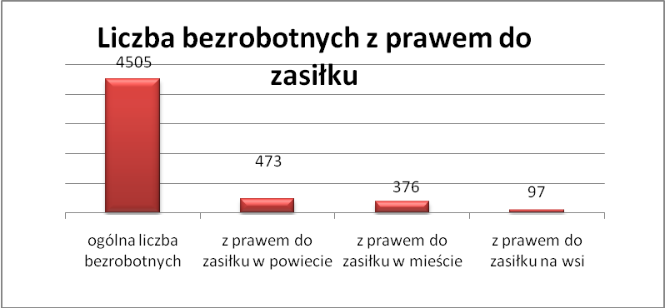

Mieszkańcy miasta uprawnieni do zasiłku to – 376 osób, w tym 208 kobiety.
Mieszkańcy wsi uprawnieni do zasiłku to – 97 osób, w tym 40 kobiet.

W porównaniu do października 2010r. zmniejszyła się liczba uprawnionych do pobierania zasiłku w mieście o 12 osób oraz na wsi o 9 osób.

- Oferty pracy

W listopadzie 2010r. do Powiatowego Urzędu Pracy w Kędzierzynie-Koźlu zgłoszono 185 wolnych miejsc pracy i miejsc aktywizacji zawodowej.

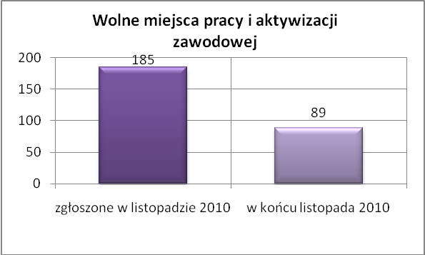

Zgłoszone miejsca pracy i miejsca aktywizacji zawodowej dotyczyły
między innymi:
- 23 – miejsc pracy subsydiowanej, tj. 12,4% wszystkich miejsc,
- 162 – miejsca pracy niesubsydiowanej, tj. 87,6% wszystkich miejsc

Miejsca pracy i miejsca aktywizacji zawodowej pochodziły
z następujących sektorów:
- 26 - z sektora publicznego, tj. 14,1% wszystkich miejsc,
- 159 - z sektora niepublicznego, tj. 85,9% wszystkich miejsc

W listopadzie 2010r. pośrednicy pozyskali 46 ofert pracy, tj. 24,9% ogółu miejsc pracy i miejsc aktywizacji zawodowej będących w dyspozycji
PUP w Kędzierzynie-Koźlu, z tego:

- 32 oferty pozyskano w trakcie wizyt pośrednika,
- 14 ofert to efekt przeprowadzonych przez pośrednika wizyt,

W listopadzie 2010r. 15 bezrobotnych przypadało na jedną zgłoszoną ofertę miejsca pracy i miejsca aktywizacji zawodowej i był to wynik gorszy niż w październiku 2010r., w którym na jedna ofertę przypadało 11 bezrobotnych.

Płynność bezrobocia – podjęcia pracy.

W listopadzie 2010r. zarejestrowało się ogółem 658 osób, w tym 327 kobiet,
mniej o 67 osób w porównaniu do poprzedniego miesiąca.
Wyłączono z ewidencji 484 osoby, mniej o 376 osób niż w październiku 2010r.

Z tytułu nie potwierdzenia gotowości do pracy wyłączono – 177 osób.
w październiku 2010r. - 263 osoby.

Z ogółu bezrobotnych wyłączono z ewidencji 225 osób z tytułu podjęcia pracy. Jest to liczba mniejsza niż w październiku 2010r. o 20 osób.

- w grudniu 2009r. 146 osób
- w styczniu 2010r. 116 osób
- w lutym 2010r. 146 osób
- w marcu 2010r. 236 osób
- w kwietniu 2010r. 252 osoby
- w maju 2010r. 215 osób
- w czerwcu 2010r. 228 osób
- w lipcu 2010r. 212 osób
- w sierpniu 2010r. 206 osób
- we wrześniu 2010r. 270 osób
- w październiku 2010r. 245 osób
- w listopadzie 2010r. 225 osób
Pracę niesubsydiowaną podjęły 178 osób, o 18 osób mniej niż w poprzednim miesiącu.

Dobrowolnie zrezygnowały z pośrednictwa pracy 23 osoby i jest to liczba mniejsza o 20 osób niż w październiku 2010r.

Wskaźnik procentowy płynności rynku pracy, czyli liczby bezrobotnych podejmujących pracę do liczby nowo zarejestrowanych wyniósł dla omawianego miesiąca 34,2%.

W listopadzie 2010r. w porównaniu do października 2010r. zwiększyła się liczba bezrobotnych poprzednio pracujących zarejestrowanych w PUP
o 148 osób:

- w grudniu 2009r. 3449 osób
- w styczniu 2010r. 3737 osób
- w lutym 2010r. 3869 osób
- w marcu 2010r. 3746 osób
- w kwietniu 2010r. 3728 osób
- w maju 2010r. 3514 osób
- w czerwcu 2010r. 3330 osób
- w lipcu 2010r. 3204 osoby
- w sierpniu 2010r. 3201 osób
- we wrześniu 2010r. 3357 osób
- w październiku 2010r. 3278 osób
- w listopadzie 2010r. 3426 osób

Zwiększyła się również liczba osób zarejestrowanych w Powiatowym Urzędzie Pracy dotychczas niepracujących o 26 osób:

- w grudniu 2009r. 1027 osób
- w styczniu 2010r. 1107 osób
- w lutym 2010r. 1087 osób
- w marcu 2010r. 993 osoby
- w kwietniu 2010r. 964 osoby
- w maju 2010r. 855 osób
- w czerwcu 2010r. 893 osoby
- w lipcu 2010r. 920 osób
- w sierpniu 2010r. 972 osoby
- we wrześniu 2010r. 1109 osób
- w październiku 2010r. 1053 osoby
- w listopadzie 2010r. 1079 osób

Zarejestrowanych dotychczas niepracujących jest 1079 osób, w tym 622 kobiety, co stanowi 24,0% ogółu bezrobotnych.

Zwiększyła się liczba osób, które rejestrują się w PUP po raz pierwszy:

- w grudniu 2009r. 1071 osób
- w styczniu 2010r. 1166 osób
- w lutym 2010r. 1160 osób
- w marcu 2010r. 1039 osób
- w kwietniu 2010r. 998 osób
- w maju 2010r. 916 osób
- w czerwcu 2010r. 908 osób
- w lipcu 2010r. 946 osób
- w sierpniu 2010r. 926 osób
- we wrześniu 2010r. 1005 osób
- w październiku 2010r. 959 osób
- w listopadzie 2010r. 976 osób
Zarejestrowanych po raz pierwszy jest 976 osób, w tym 493 kobiety,
co stanowi 21,7% ogółu bezrobotnych, wskaźnik ten zwiększył się o 17 osób
w porównaniu do października bieżącego roku.

Stan osób zarejestrowanych w PUP zwolnionych z przyczyn zakładów pracy:

- w grudniu 2009r. 130 osób
- w styczniu 2010r. 133 osoby
- w lutym 2010r. 140 osób
- w marcu 2010r. 140 osób
- w kwietniu 2010r. 142 osoby
- w maju 2010r. 132 osoby
- w czerwcu 2010r. 132 osoby
- w lipcu 2010r. 138 osób
- w sierpniu 2010r. 145 osób
- we wrześniu 2010r. 140 osób
- w październiku 2010r. 153 osoby
- w listopadzie 2010r. 156 osób

Wg na stanu na 30 listopada zwiększyła się o 157 osób liczba rejestrujących się w PUP ponownie – wskaźnik ten wynosi 3529 osób, w tym 2020 kobiet, co stanowi 78.3% ogółu zarejestrowanych.

- Osoby pozostające w ewidencji PUP.

- Poszukujące pracy – 71 osób, w tym 36 kobiet z tego 22 osoby niepełnosprawne i nie pozostające w zatrudnieniu.

W listopadzie 2010r. ogólna liczba osób poszukujących pracy w porównaniu
do października 2010r. zwiększyła się o 3 osoby.

W listopadzie 2010r. 58 osób, (w tym 28 kobiet) otrzymało dodatek aktywizacyjny.

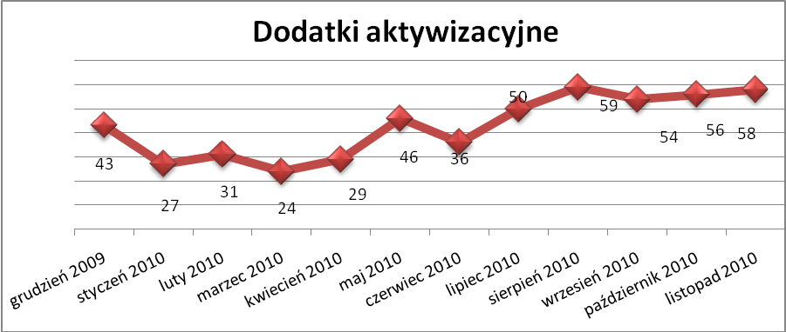

- Zwolnienia grupowe

W listopadzie 2010r. nie zgłoszono zamiaru dokonania zwolnień grupowych.

....................................................................................... ..................................................
DATA I PODPIS OSOBY SPORZĄDZAJĄCEJ OSOBA ZATWIERDZAJĄCA

......................................................................................
DATA I PODPIS OSOBY SPRAWDZAJĄCEJ

